
МИНОБРНАУКИ РОССИИ

Федеральное государственное бюджетное образовательное учреждение
высшего образования
«МИРЭА – Российский технологический университет»
РТУ МИРЭА

Институт информационных технологий (ИТ)
Кафедра инструментального и прикладного программного обеспечения (ИиППО)

ОТЧЁТ ПО ПРАКТИЧЕСКОЙ РАБОТЕ №3
по дисциплине «Проектирование информационных систем»
на тему
«Информационная система Умный дневник студента»
Выполнил студент группы ИКБО-50-23 |  | Враженко Д.О.
Принял  Ассистент |  | Ткаченко Д.И.
Практические работы выполнены | «___»_______2026 г. |  | (подпись студента)
«Зачтено» | «___»_______2026 г. |  | (подпись руководителя)

Москва 2026

Введение
Для проектирования была выбрана подсистема автоматического напоминания о занятиях, являющаяся функциональной частью информационной системы «Умный дневник студента» (ИС УДС). Объектом автоматизации является процесс информирования студентов о расписании учебных занятий в вузе. Название подсистемы: «Подсистема автоматического напоминания о занятиях». Подсистема создается для повышения информированности студентов, сокращения трудозатрат на ручное информирование и уменьшения числа опозданий и пропусков, связанных с незнанием расписания.

Цель создания ИС
Целью создания Подсистемы является автоматизация процесса оповещения студентов о предстоящих занятиях для повышения своевременности и качества получаемой информации.

Краткое описание
Подсистема автоматического напоминания предназначена для автоматической отправки персонализированных уведомлений студентам о предстоящих занятиях. Информация о занятиях (дисциплина, время, аудитория, преподаватель) ежедневно собирается из основного расписания ИС УДС.
Ключевой особенностью является возможность для каждого студента самостоятельно настраивать параметры подписки:
- Включать или отключать напоминания.
- Выбирать удобные каналы получения уведомлений (push-уведомления в мобильном приложении, электронная почта, Telegram).
- Устанавливать индивидуальное время упреждения (за 15, 30 или 60 минут до начала пары).
Подсистема работает в автоматическом режиме по расписанию, а администратор имеет возможность мониторить её состояние, просматривать логи и настраивать общие параметры (например, отключать рассылку в праздничные дни).

Способ создания ИС
В качестве способа определения требований и проектирования была выбрана методология структурного анализа и проектирования SADT. Для моделирования функциональной части системы используется нотация IDEF0, которая позволяет построить иерархическую модель, начиная с самого общего (контекстного) уровня и последовательно детализируя функции подсистемы.

Проектирование контекстной диаграммы функциональной модели ИС
Была спроектирована контекстная диаграмма А-0 в нотации IDEF0. Центральный функциональный блок имеет название: «Автоматически оповещать студентов о занятиях».
Входная информация:
- Данные о расписании: Информация из ИС УДС о дисциплинах, времени начала занятий, аудиториях и преподавателях.
- Данные о пользователях и подписках: Информация о студентах, их контактных данных (email, Telegram tag) и индивидуальных настройках уведомлений (каналы, время упреждения).
Управление:
- Политика конфиденциальности (152-ФЗ): Требования к обработке персональных данных студентов.
- Настройки администрирования: Общие параметры работы подсистемы, задаваемые администратором (время сбора расписания, праздничные дни, список групп).
- Алгоритмы планирования и интеграции: Логика работы планировщика задач и правила взаимодействия с API внешних сервисов.
Механизмы:
- Программные модули Подсистемы: Совокупность всех модулей (сбора расписания, отправки уведомлений, управления подписками и т.д.).
- Администратор: Сотрудник, отвечающий за настройку и мониторинг работы подсистемы.
- Внешние сервисы уведомлений (FCM, SMTP, Telegram API): Каналы, через которые осуществляется доставка сообщений до пользователей.
Выходная информация:
- Персонализированные уведомления: Информационные сообщения, отправленные студентам по выбранным ими каналам.
- Отчеты и статистика: Сводная информация о работе подсистемы (количество отправленных, успешных и ошибочных уведомлений) для администратора.
- Журналы событий (логи): Детальная запись всех действий и ошибок для отладки и мониторинга.
На рисунке 1 представлена контекстная диаграмма проектируемой информационной системы.
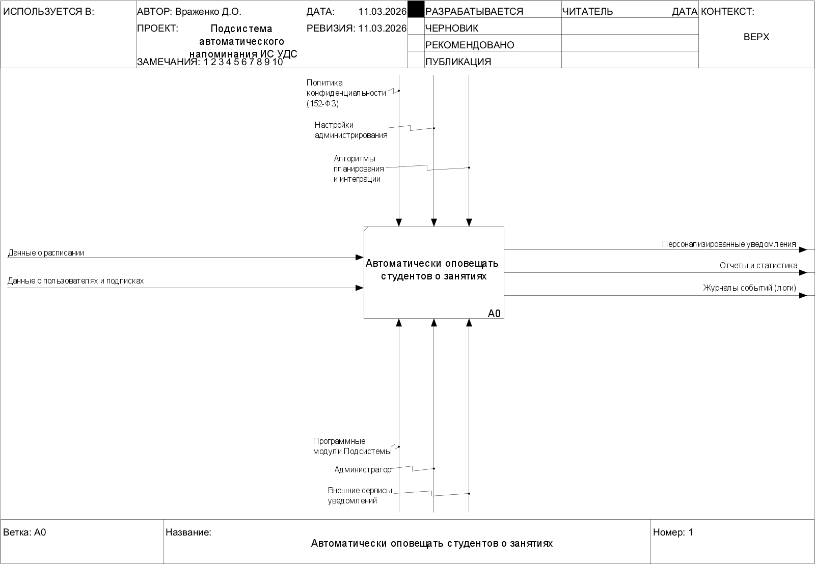
Рисунок 1 - Контекстная диаграмма процесса оповещения студентов

Вывод
В результате выполнения данной практической работы была определена цель, способ и средства создания Подсистемы автоматического напоминания. На основе анализа технического задания была спроектирована контекстная диаграмма А-0 в нотации IDEF0, которая отображает главную функцию системы, а также все основные входные и выходные информационные потоки, потоки управления и механизмы. Это является первым шагом к построению полной функциональной модели информационной системы.

